Předkládá: Ing. Milada Sokolová,

1. náměstkyně primátora

Zpracovali: Mgr. Alexandra Klímková,

vedoucí Odboru správy a údržby

majetku města

v zastoupení

Bc. Vladimír Hofman,

vedoucí oddělení nakládání

s majetkem města Odboru správy a údržby majetku města

Bc. Vladimír Hofman,

vedoucí oddělení nakládání

s majetkem města Odboru správy a údržby majetku města

Zasedání Zastupitelstva města Prostějova

konané dne 05. 09. 2023

**Schválení bezúplatného nabytí pozemků p.č. 5893/2 a p.č. 5896/2, oba v k.ú. Prostějov, od Olomouckého kraje**

Návrh usnesení:

**Zastupitelstvo města Prostějova**

**s c h v a l u j e**

**bezúplatné nabytí pozemků p.č. 5893/2 – zahrada o výměře 692 m2 a p.č. 5896/2 – ostatní plocha o výměře 347 m2, oba v k.ú. Prostějov, z vlastnictví Olomouckého kraje, se sídlem Olomouc, Hodolany, Jeremenkova 1191/40a, PSČ: 779 00, IČ: 606 09 460, z hospodaření Správy silnic Olomouckého kraje, příspěvkové organizace, se sídlem Olomouc, Hodolany, Lipenská 753/120, PSČ: 779 00, IČ: 709 60 399, do vlastnictví Statutárního města Prostějova s tím, že nabyvatel uhradí správní poplatek k návrhu na vklad vlastnického práva do katastru nemovitostí.**

|  |  |  |  |
| --- | --- | --- | --- |
| P o d p i s y | | | |
| Předkladatel | *Ing. Milada Sokolová, 1. náměstkyně primátora* | *22.08.2023* | *Ing. Sokolová, v.r.* |
| Za správnost | *Mgr. Alexandra Klímková, vedoucí Odboru správy a údržby majetku města, v zastoupení Bc. Vladimír Hofman, vedoucí oddělení nakládání s majetkem města Odboru SÚMM* | *22.08.2023* | *v z. Bc. Hofman, v.r.* |
| Zpracovatel | *Bc. Vladimír Hofman, vedoucí oddělení nakládání s majetkem města Odboru SÚMM* | *22.08.2023* | *Bc. Hofman, v.r.* |

**Důvodová zpráva:**

Olomoucký kraj byl investorem stavby „Silnice II/366 Prostějov – přeložka silnice“, v rámci které došlo k vybudování severního obchvatu města Prostějova se stavbou okružní křižovatky a přemostěním železniční trati a cyklostezky. Úprava začíná při výjezdu z Prostějova ve směru na Kostelec na Hané přeložením stávající silnice II/366 a stavbou okružní křižovatky, ze které je řešený nájezd na most přes železniční trať č. 271 a silnici II/366. Úprava dále pokračuje přeložením silnice II/449, vedoucí z Prostějova do Smržic, východním směrem; došlo k odstranění železničního přejezdu trať 271 – silnice II/449. Na přeložku silnice II/449 navazuje severní obchvat města vedoucí mimo zastavěné území obce, který se napojuje na ulici Za Olomouckou v obci Držovice. Účelem stavby bylo odklonění dopravy z centra města Prostějova. Kolaudační souhlas na stavbu byl vydán dne 16.11.2021.

Stavbou byly dotčeny mimo jiné i pozemky p.č. 5893/2 a p.č. 5896/2, oba v k.ú. Prostějov, ve vlastnictví Olomouckého kraje, v hospodaření Správy silnic Olomouckého kraje, příspěvkové organizace. Vzhledem k tomu, že tyto pozemky se po dokončení stavby nachází mimo těleso silnice a jsou tak pro činnost Olomouckého kraje a Správy silnic Olomouckého kraje, příspěvkové organizace, nepotřebné, navrhuje Olomoucký kraj jejich bezúplatný převod do vlastnictví Statutárního města Prostějova. Záležitost je řešena pod Sp.Zn. OSUMM 75/2016.

**Rada Olomouckého kraje** dne 12.06.2023 usnesením č. UR/84/19/2023 mimo jiné **schválila** záměr Olomouckého kraje bezúplatně převést pozemky parc. č. 5893/2 zahrada o výměře 692 m2 a parc. č. 5896/2 ost. pl. o výměře 347 m2, oba v k.ú. a obci Prostějov, z vlastnictví Olomouckého kraje, z hospodaření Správy silnic Olomouckého kraje, příspěvkové organizace, do vlastnictví statutárního města Prostějov, IČO: 00288659. Nabyvatel uhradí správní poplatek k návrhu na vklad vlastnického práva do katastru nemovitostí.

**Rada města Prostějova** dne 01.08.2023 usnesením č. RM/2023/23/41 **doporučila** Zastupitelstvu města Prostějova schválit bezúplatné nabytí pozemků p.č. 5893/2 – zahrada o výměře 692 m2 a p.č. 5896/2 – ostatní plocha o výměře 347 m2, oba v k.ú. Prostějov, z vlastnictví Olomouckého kraje, se sídlem Olomouc, Hodolany, Jeremenkova 1191/40a, PSČ: 779 00, IČ: 606 09 460, z hospodaření Správy silnic Olomouckého kraje, příspěvkové organizace, se sídlem Olomouc, Hodolany, Lipenská 753/120, PSČ: 779 00, IČ: 709 60 399, do vlastnictví Statutárního města Prostějova s tím, že nabyvatel uhradí správní poplatek k návrhu na vklad vlastnického práva do katastru nemovitostí.

**1. Stanovisko předkladatele:**

Odbor správy a údržby majetku města **doporučuje** schválit bezúplatné nabytí předmětných pozemků od Olomouckého kraje za podmínek dle návrhu usnesení. Předmětné pozemky navazují na pozemky ve vlastnictví Statutárního města Prostějova (násep cyklistické stezky) a mohou být v budoucnu využity např. pro výsadbu stromů, nebo mohou být nabídnuty k pronájmu, pachtu či prodeji, nebo mohou být použity pro směnu za jiné pozemky.

V rámci koordinační schůzky dotčených odborů Magistrátu města Prostějova konané dne 19.06.2023 bylo doporučeno převzetí předmětných pozemků.

**Materiál byl předložen k projednání na schůzi Finančního výboru dne 29.08.2023.**

|  |  |  |  |
| --- | --- | --- | --- |
| Důvodová zpráva obsahuje stanoviska dotčených odborů MMPv (subjektů) | | | |
| Odbor MMPv (subjekt) | | Stanovisko ze dne | Resumé |
| 1. | OSÚMM | 22.08.2023 | doporučuje postupovat dle návrhu usnesení |

Přílohy:

situační mapa – příloha č. 1

přehledová fotomapa – příloha č. 2

Příloha č. 1

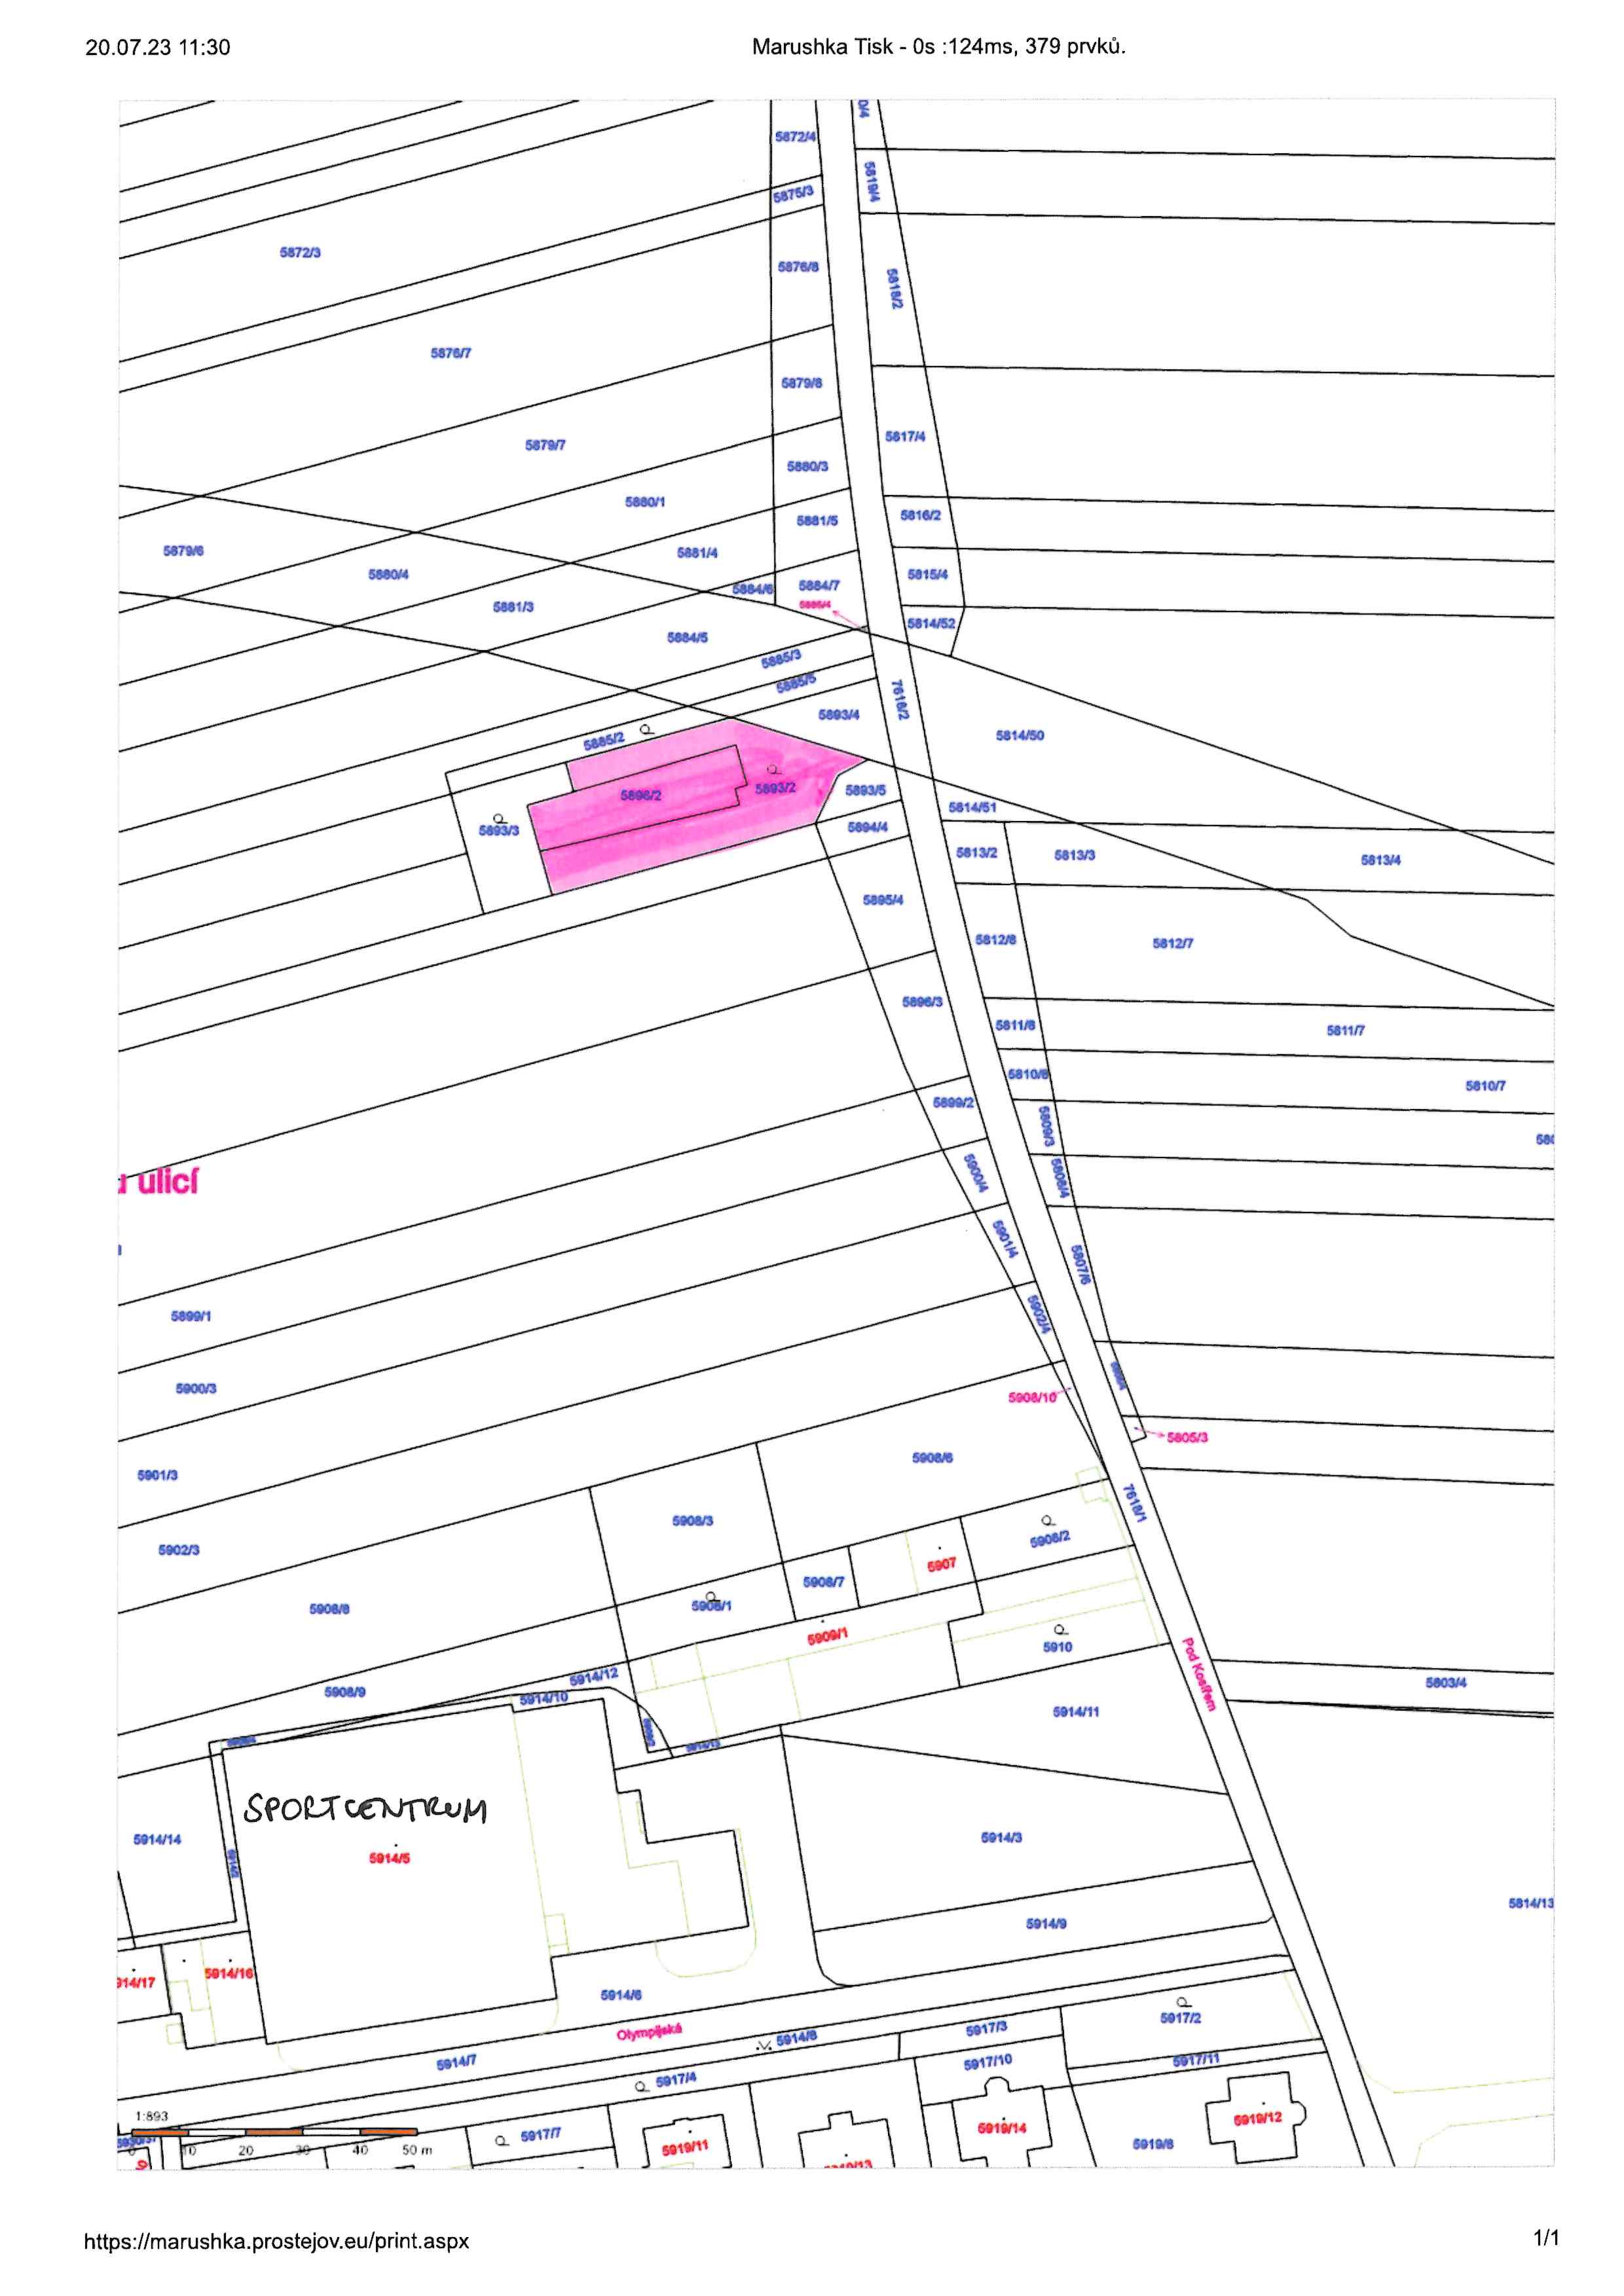

Příloha č. 2

